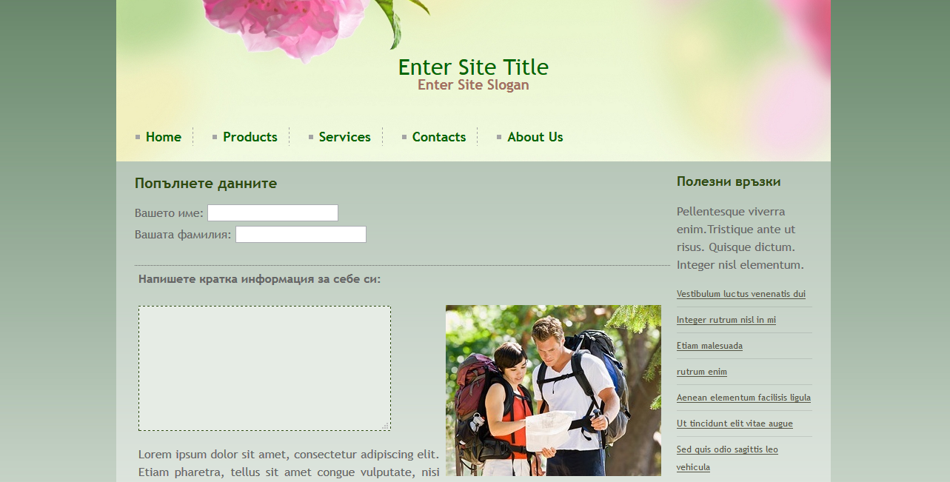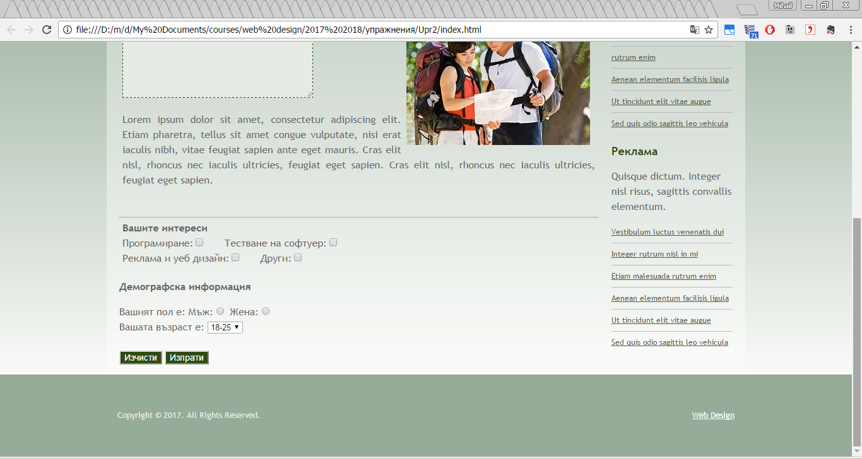

**Задачи:**

* + - 1. **Кодът да е написан по стандарта HTML 5.**
      2. Да се зададе кодова таблица utf-8.
      3. Заглавие на браузъра – Анкета
      4. Горното поле на страницата да е 0, съдържанието на страницата – центрирано, включително и текста във футъра, но без фона му.
      5. Разполагане на изображение – лого с надпис в него - **Enter Site Title** (размер 30px и тежест на шрифта – нормален, цвят - #060) и слоган - **Enter Site Slogan** – 19px, цвят - **#**a27060.
      6. Фонът на страницата да бъде чрез снимката Bottom_texture.jpg и да се повтаря само по хоризонтала, **размер** на текста за цялата страница - 16px; **височина** на реда – 24px; **шрифтово** **семейство** - Trebuchet MS', Trebuchet, 'Lucida Sans Unicode', 'Lucida Grande', 'Lucida Sans', Arial, sans-serif; **цвят** - #666.
      7. Полетата за въвеждане на Име и Фамилия да са с размер 25 символа и максимален размер за въвеждане съответно 30 и 35.
      8. Разполагане на изображение preview2.jpg.
      9. Създаване на неномериран списък с хипервръзки и стил на списъка - квадратче. Цвят на хипервръзките - #060. Размер на текста – 18px; тежест на шрифта – **удебелен** и **да не са подчертани**. При позициониране с мишката върху линк – да се подчертава. Да има рамка отдясно между отделните линкове с цвят #a4a4a4 и тип на рамката – на тиренца.
      10. Подзаглавия в текста - Напишете кратка информация за себе си, Вашите интереси, Демографска информация – размер 16px, удебелени.
      11. Заглавиe “**Попълнете данните**“ с цвят - **#2F4B11**.
      12. Отстояние на текста от околните елементи.
      13. По подразбиране да е избрана групата "18-25" за възрастта.
      14. Анкетата да се изпраща на вашия e-mail след кликване върху **Изпрати**.
      15. Разполагане на линкове вдясно със заглавия 18px размер и цвят - #2F4B11. Под всеки линк да има рамка с цвят - #bbb; височина на реда – 24px.
      16. Footer – фон зад футъра - #96ab98; цвят на текста вляво #ebebeb, размер на текста – 13px, височина на реда – 30px. Линкът вдясно да препраща към вашия e-mail при избор.
      17. Кодът на страницата да е структуриран както програма за по-лесно четене.
      18. Близост с дизайна на макета.
      19. Еднакъв изглед на страницата в Internet Explorer , Firefox и Chrome.
      20. Допълнително задаване на рамка с цвят - #2F4B11 и фон на елемента **textarea (#E6ECE5),** както и на бутоните за изпращане и изчистване на формуляра - фон на бутоните (#2F4B11) и цвят на текста (бял).
      21. Добавяне на два скрити елемента с присвоени стойности съответно - Март и 2018.

Lorem ipsum dolor sit amet, consectetur adipiscing elit. Etiam pharetra, tellus sit amet congue vulputate, nisi erat iaculis nibh, vitae feugiat sapien ante eget mauris. Cras elit nisl, rhoncus nec iaculis ultricies, feugiat eget sapien. Pellentesque ac felis tellus.